МИНИСТЕРСТВО НАУКИ И ВЫСШЕГО ОБРАЗОВАНИЯ РОССИЙСКОЙ ФЕДЕРАЦИИ

Федеральное государственное автономное образовательное учреждение высшего образования «Уральский федеральный университет имени первого Президента России Б.Н. Ельцина»

Институт новых материалов и технологий

Кафедра теплофизики и информатики в металлургии

Практическое занятие № 3

**Методология системных исследований при моделировании процессов и объектов**.

**Системные модели. Математические схемы моделирования систем**

**Модели с распределенными параметрами**

по дисциплине

**«Общая теория и моделирование систем»**

Выполнил САИДМУРОДОВ Б.Р.

студент группы НМТ-373907

Проверил ГУРИН И.А.

ЕКАТЕРИНБУРГ

2019

Оглавление

Цель работы 3

1.1Постановка задачи 3

1.2 Создание тестового варианта расчета в Microsoft Excel 5

2.1 Разработка математической библиотеки 6

2.2 Реализация пользовательского интерфейса 7

2.3 Обработка исключительных ситуаций 8

2.4 Технология выполнения расчетов 9

ЗАКЛЮЧЕНИЕ 9

# Цель работы

Ознакомиться с особенностями моделирования систем с распределенными параметрами на примере процессов теплообмена в противоточном движении кусковых материалов в плотном продуваемом слое и получить навыки исследования свойств этих систем.

# 1.1Постановка задачи

В качестве примера рассмотрим задачу математического моделирования процессов стационарного теплообмена в противоточном движении кусковых материалов и газов в плотном продуваемом слое.

Закономерности теплообмена при противоточном движении газа и материала могут быть найдены после решения следующей задачи (рис. 3).

Слой, состоящий из кусков, опускается в шахте постоянного сечения высотой Но. Скорость движения кусков wм постоянна, что возможно, если массовый расход их Gм = const. Загружаемые сверху куски имеют одинаковую температуру t'. Опускаясь, куски нагреваются и выходят из зоны теплообмена на глубине Но. Начальная температура газа, продуваемого снизу через слой, Т'. Расход газа постоянен и равен Vг. Теплоемкости материала См и газа Сг в процессе теплообмена не изменяются и равны средним теплоемкостям. Принято также, что коэффициент теплоотдачи от газов к поверхности куска постоянен.

Рассмотрим стационарный процесс, когда температуры на любом горизонте слоя не изменяются во времени. Необходимо определить температурное поле материала и газа по высоте слоя. Примем, что слой состоит из термически тонких сферических кусков. Для определения интересующих нас температур в этой задаче необходимо знать теплоемкости потоков — произведение расходов шихты и газа на их теплоемкости, Вт/К:

$W_{м}= G_{м}С_{м} , W_{г}= V_{г}C_{г}$ (9)

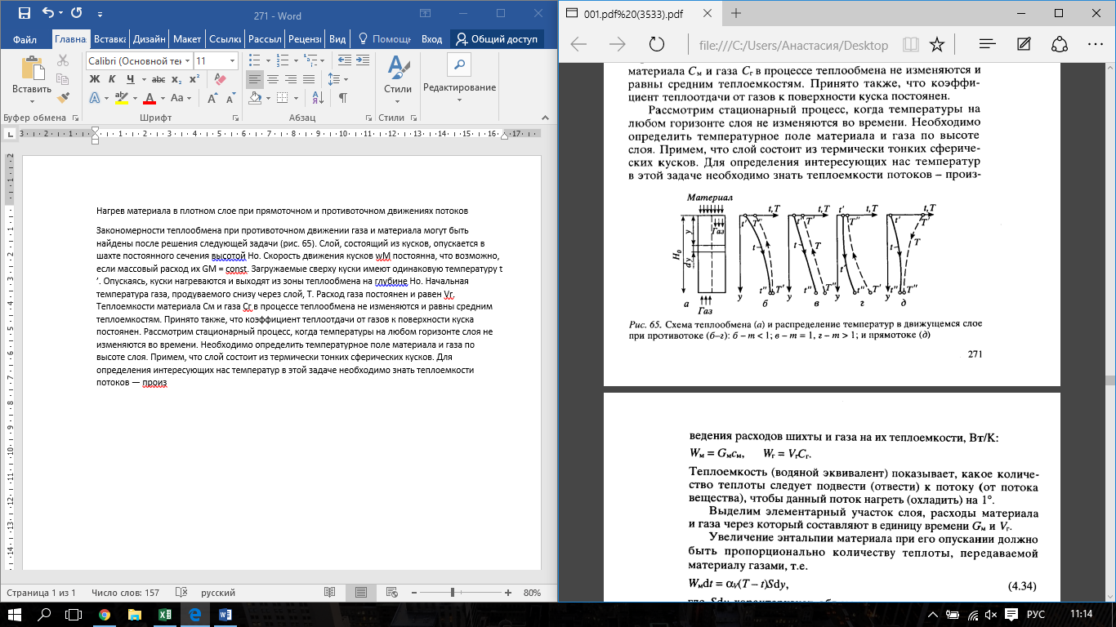

Рис. 1. Схема теплообмена (а) и распределение температур в движущемся слое при противотоке (б-г): б - m<1; в-– m=1; г - m>1;

Теплоемкость (водяной эквивалент) показывает, какое количество теплоты следует подвести (отвести) к потоку (от потока вещества), чтобы данный поток нагреть (охладить) на 1°.

Выделим элементарный участок слоя, расходы материала и газа через который составляют в единицу времени GM и Vr .

Увеличение энтальпии материала при его опускании должно быть пропорционально количеству теплоты, передаваемой материалу газами, т.е.

$$W_{м}dt=α_{V}\left(T-t\right)Sdy (10)$$

где Sdy характеризует объем материала с площадью поперечного сечения S, м2.

Рассматривая теплоотдачу охлаждающегося газа, можно по аналогии заключить, что

$$W_{г}dT=α_{V}\left(T-t\right)Sdy (11)$$

или

$$\frac{dθ}{dY}=θ- ϑ (12)$$

где Y = $\frac{α_{v}S_{y}}{W_{г}}$- относительная высота, так как Wr = wrSCг, а $θ$ = $\frac{(T-t^{'})}{(T^{'}-t^{'})}$ относительная температура газа.

Обозначив $\frac{W_{м}}{W_{г}}=m, \frac{(T-t^{'})}{(T^{'}-t^{'})}= ϑ$ и преобразовав (10), получим, что

$$\frac{mdϑ}{dY}=θ-ϑ (13)$$

Следовательно, система уравнений, описывающая изменение температур материала и газа, имеет вид:

$$\frac{mdϑ}{dY}-θ+ϑ= 0 (14)$$

$$\frac{dθ}{dY}-θ+ ϑ=0 (15)$$

Граничные условия

$Y=0, ϑ=0; Y=Y_{0}$, $θ=1.$ (16)

Здесь $Y_{0}$ рассчитывается на полную высоту слоя Но.

Решение системы уравнений при граничных условиях (16) имеет следующий вид:

$$ϑ= \frac{t-t^{'}}{T^{'}-t^{'}}=\frac{1-exp\left[\frac{\left(m-1\right)Y}{m}\right]}{1-mexp\left[\frac{\left(m-1\right)Y_{0}}{m}\right]}, (17)$$

$$θ= \frac{ T-t^{'}}{T^{'}-t^{'}}=\frac{1-mexp\left[\frac{\left(m-1\right)Y}{m}\right]}{1-mexp\left[\frac{\left(m-1\right)Y_{0}}{m}\right]}. (18)$$

# 1.2 Создание тестового варианта расчета в Microsoft Excel

После ознакомления с методическим пособием, был формализован алгоритм расчета в электронных таблицах Microsoft Excel.

Исходные значения показано на рисунке (1.2.1).

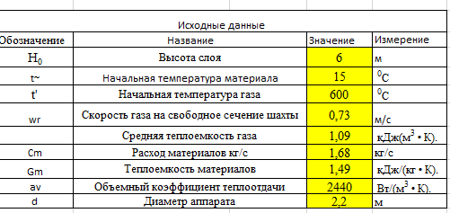

Рисунок 1.2.1- Входные данные

Все расчеты были сделаны в соответствии с формулами, которые приведены в методическом пособии показано на рисунке (1.2.2).

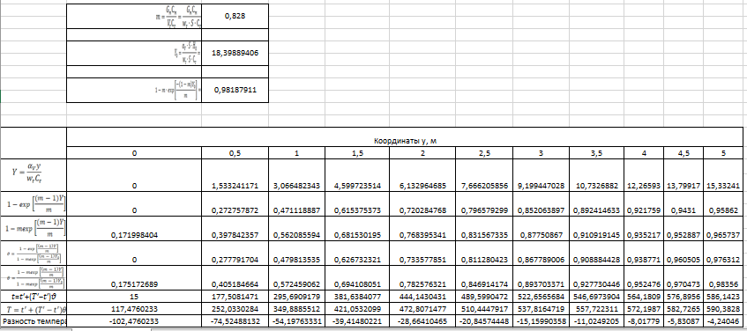

Рисунок 1.2.2 – Результаты расчета

## 2.1 Разработка математической библиотеки

Библиотека реализованна в среде Visual Studio. Алгоритм расчета реализован на основе Excel-файла.

Фрагмент среды разработки в коде математической библиотеки представлен на рисунке 2.1.1.

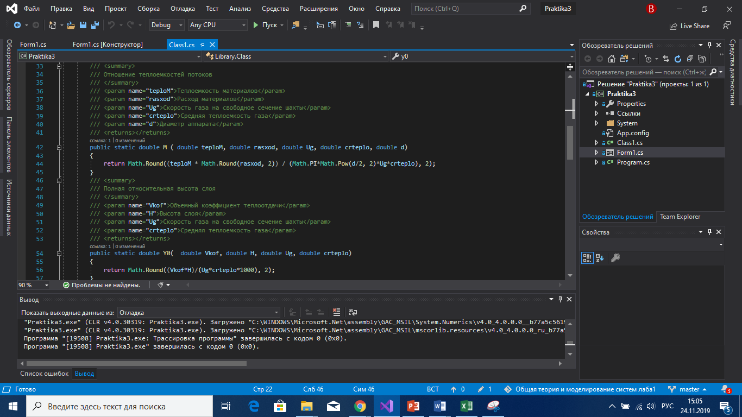

Рисунок 2.1.1 – Фрагмент среды разработки в коде математической библиотеки

## 2.2 Реализация пользовательского интерфейса

Интерфейс пользователя, он же пользовательский интерфейс – интерфейс, обеспечивающий передачу информации между пользователем-человеком и программно-аппаратными компонентами компьютерной системы.

Главное меню включает в себя следующие пункты:

* Исходные данные

Содержит поля ввода исходных данных.

* Расчет

При нажатии на кнопку «расчет» программа произведет вычисления, результат которых будет во вкладке «результат расчета».

Вкладка Результат расчета включает в себя следующие пункты:

* Полученные значения после расчета
* Таблицу с результатами расчета
* Кнопка для создания графика

Вкладка Графики включает в себя 2 графика.

Фрагмент окна пользовательского интерфейса в среде Visual Studio представлен на рисунке 2.2.1.

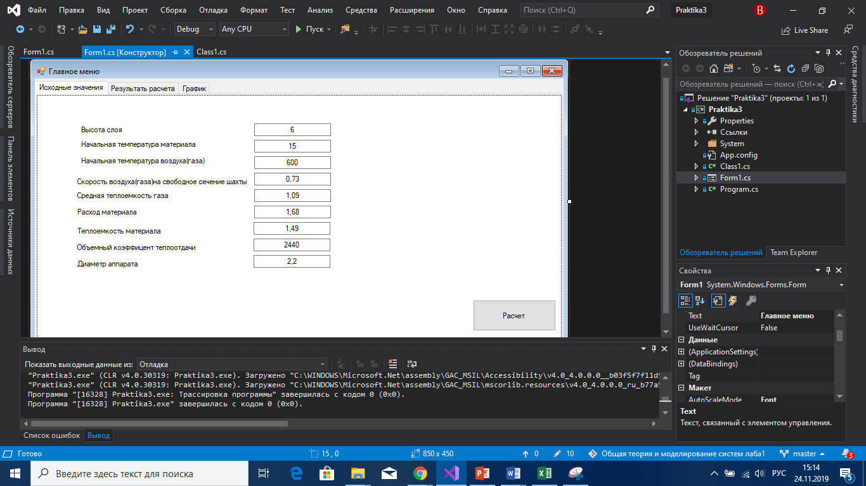

Рисунок 2.2.1 – Фрагмент окна пользовательского интерфейса

## 2.3 Обработка исключительных ситуаций

Иногда при выполнении программы возникают ошибки, которые трудно предусмотреть или предвидеть, а иногда и вовсе невозможно.

При корректировке данных пользователю могут появляться следующие сообщения об ошибках

1. Поле должно равняться числовому значению и не оставаться пустым.
2. Поле не должно равняться нулю.

Фрагмент программного кода обработки исключительных ситуаций представлена рисунке 2.3.1

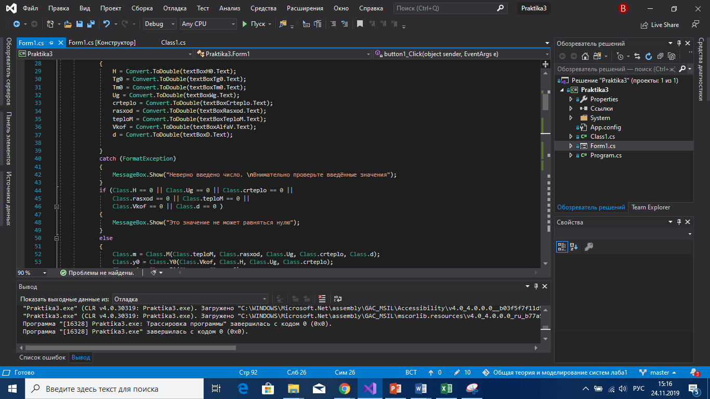

Рисунок 2.3.1 – Фрагмент программного кода обработки исключительных ситуаций

## 2.4 Технология выполнения расчетов

Функциональность: выполнение расчетов и отображение результатов в численном виде на пользовательской форме. Расчет выполняется путем обращения к математической библиотеке.

Пример выполнения расчета показан на рисунке 2.4.1

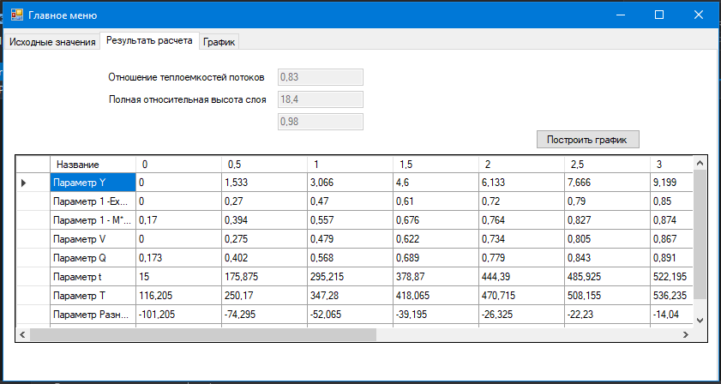

Рисунок 2.4.1– Пример выполнения расчетов программы

# ЗАКЛЮЧЕНИЕ

В данной практической работе была разработана программа на языке C#, в виде оконного приложения Windows Forms. Интерфейс программы предусматривает возможность редактирования исходных данных, отображение результатов в табличной форме и графическое представление изменения температуры материала и газа по высоте слоя и разницы между ними.